DELO NA DALJAVO
Pozdravljen/pozdravljena.
Velikonočni prazniki so minili in moram povedati, da ste me razveselili z vašimi izdelki. Jutri imate napovedano očiščevalno akcijo, o tem naredite kaj tehničnega , poslikajte in mi pošljite na lidija.smej@os-velikapolana.si, vesela bom vaših inovativnih izdelkov.
Če ti pa primanjkuje idej, eno najdeš tukaj:
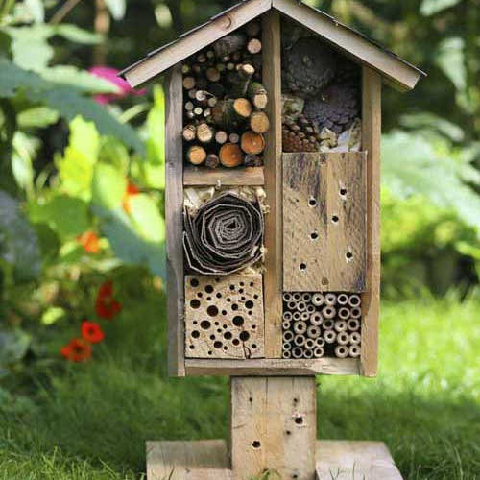
Veš kaj je to? Tako je hišica/hotel za žuželke.
Lep pozdrav,
Lidija

